Bài 1. HƯỚNG DẪN NGƯỜI DÂN YÊU CẦU TRỢ GIÚP PHÁP LÝ

Khi gặp khó khăn, vướng mắc về pháp luật, người thuộc diện được trợ giúp pháp lý có quyền yêu cầu cơ quan, tổ chức thực hiện trợ giúp pháp lý hỗ trợ theo quy định. Để việc tiếp nhận và xem xét yêu cầu được thuận lợi, người dân cần lưu ý một số nội dung sau:
1. Liên hệ ở đâu để yêu cầu trợ giúp pháp lý?
Người có nhu cầu có thể liên hệ Trung tâm Trợ giúp pháp lý Nhà nước tỉnh An Giang hoặc đầu mối, cơ quan có thẩm quyền tiếp nhận yêu cầu theo quy định để được hướng dẫn. Người dân cũng có thể đề nghị người thân thích hoặc cơ quan, tổ chức, cá nhân có liên quan hỗ trợ việc liên hệ khi cần thiết.
2. Cần chuẩn bị những giấy tờ gì?
Theo quy định của pháp luật về trợ giúp pháp lý, hồ sơ yêu cầu thường bao gồm:
- Đơn yêu cầu trợ giúp pháp lý theo mẫu.
- Giấy tờ chứng minh người yêu cầu thuộc diện được trợ giúp pháp lý, tùy từng trường hợp.
- Các giấy tờ, tài liệu có liên quan đến vụ việc cần được hỗ trợ, nếu có.
Tùy tính chất vụ việc và điều kiện cụ thể, cơ quan tiếp nhận sẽ hướng dẫn bổ sung hoặc làm rõ các thông tin cần thiết theo quy định.
3. Có thể yêu cầu trợ giúp pháp lý bằng cách nào?
Người dân có thể trực tiếp đến cơ quan thực hiện trợ giúp pháp lý để yêu cầu; gửi hồ sơ qua dịch vụ bưu chính; hoặc gửi qua phương thức điện tử khi đáp ứng điều kiện tiếp nhận theo quy định. Trường hợp thuộc diện được trợ giúp pháp lý đang tham gia tố tụng, người dân có thể đề nghị cơ quan, người có thẩm quyền tiến hành tố tụng hướng dẫn, chuyển yêu cầu theo quy định.
4. Người được trợ giúp pháp lý có phải trả tiền không?
Trợ giúp pháp lý do Nhà nước cung cấp cho người đủ điều kiện là dịch vụ pháp lý miễn phí. Người được trợ giúp pháp lý không phải trả tiền, lợi ích vật chất hoặc lợi ích khác cho người thực hiện trợ giúp pháp lý đối với dịch vụ thuộc phạm vi trợ giúp pháp lý theo quy định.
5. Người dân cần lưu ý điều gì?
Khi liên hệ yêu cầu trợ giúp pháp lý, người dân nên trình bày trung thực, đầy đủ nội dung vụ việc; cung cấp các giấy tờ liên quan đang có; giữ lại bản chính, bản sao và giấy tiếp nhận hồ sơ theo hướng dẫn. Đối với vụ việc có thời hạn khiếu nại, khởi kiện hoặc thời hạn tố tụng, cần chủ động liên hệ sớm để được hướng dẫn kịp thời.

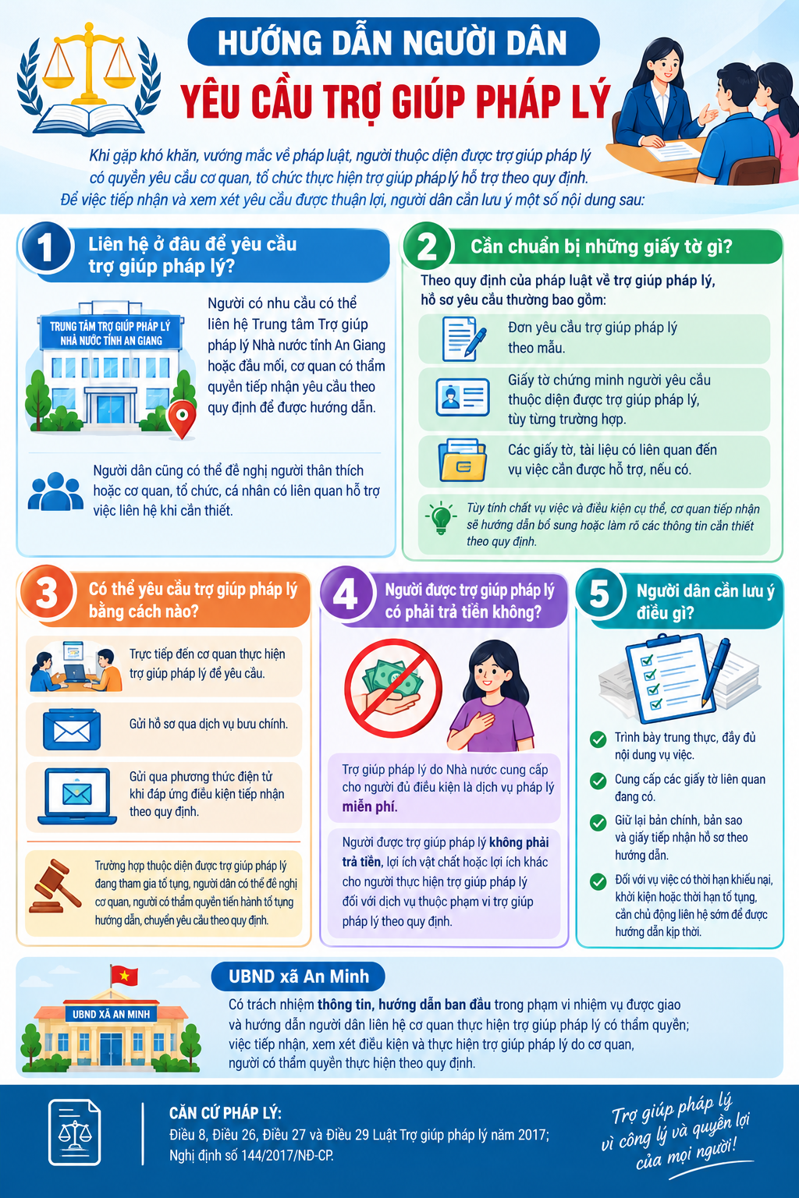
UBND xã An Minh có trách nhiệm thông tin, hướng dẫn ban đầu trong phạm vi nhiệm vụ được giao và hướng dẫn người dân liên hệ cơ quan thực hiện trợ giúp pháp lý có thẩm quyền; việc tiếp nhận, xem xét điều kiện và thực hiện trợ giúp pháp lý do cơ quan, người có thẩm quyền thực hiện theo quy định.
Căn cứ pháp lý: Điều 8, Điều 26, Điều 27 và Điều 29 Luật Trợ giúp pháp lý năm 2017; Nghị định số 144/2017/NĐ-CP.
QUỲNH ĐAN

